Дистанционное обучение с 12.10 – 16.10
Группа «Ручеек»
Речевое развитие- Пространственные предлоги. Сравнительная степень прилагательных.
https://nsportal.ru/nachalnaya-shkola/logopediya/2018/02/08/sravnitelnaya-stepen-prilagatelnyh

Математика- Состав числа «пять»
https://www.maam.ru/detskijsad/konspekt-zanjatija-po-matematike-dlja-detei-starshei-grupy.html
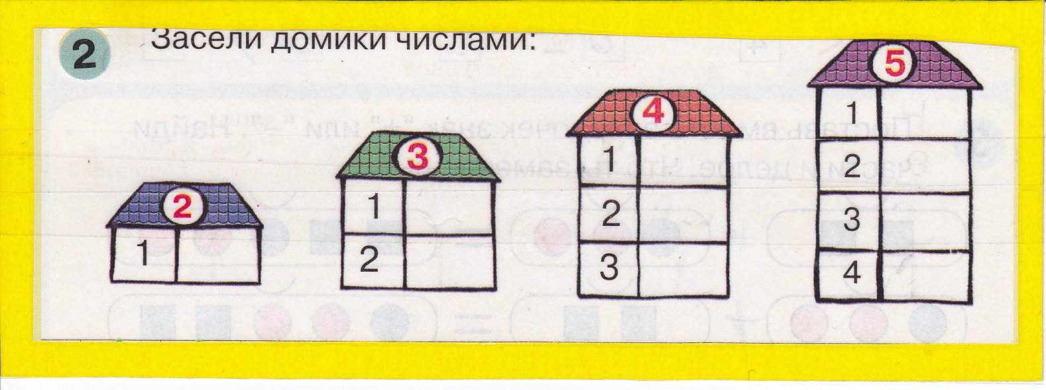

Речевое развитие- Диалог. Шахматная география.
https://nsportal.ru/detskiy-sad/regionalnyy-komponent/2017/09/02/konspekt-zanyatiya-v-strane-shahmatnyh-chudes-v
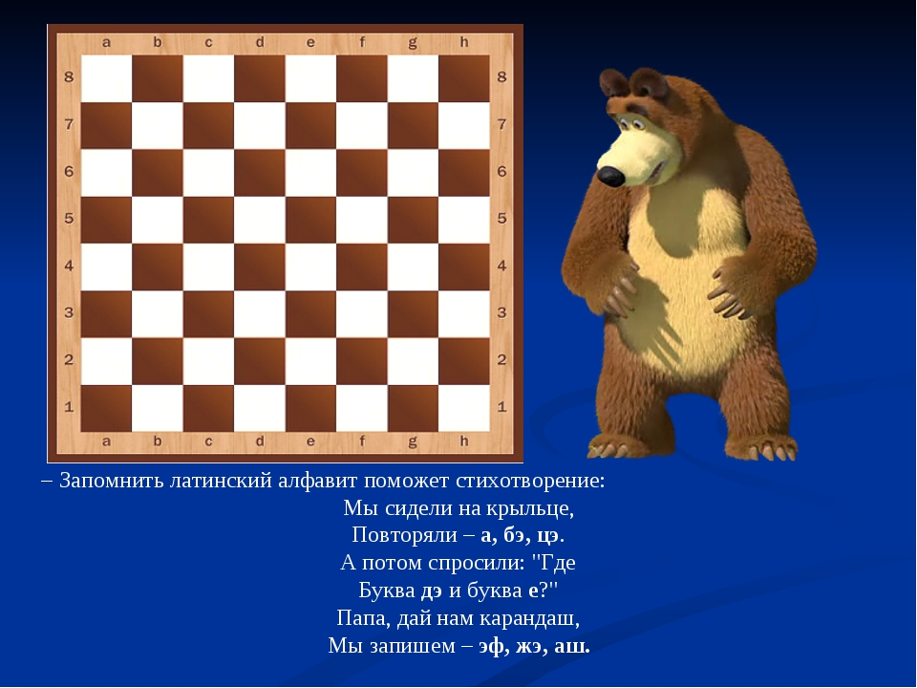

Ознакомление с окружающим- «Осень золотая»
https://nsportal.ru/detskiy-sad/raznoe/2016/10/19/konspekt-zanyatiya-v-starshey-gruppe-osen-zolotaya
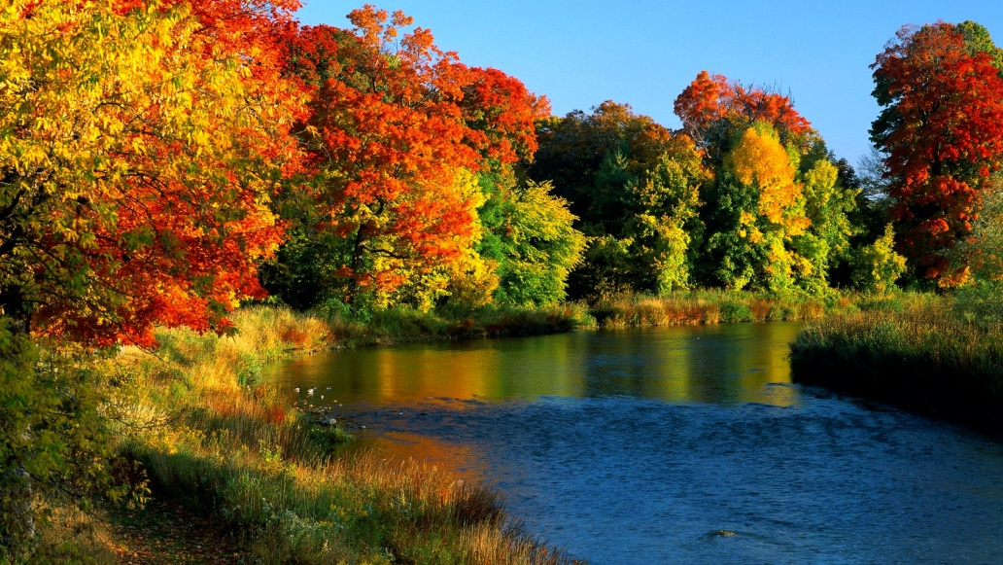
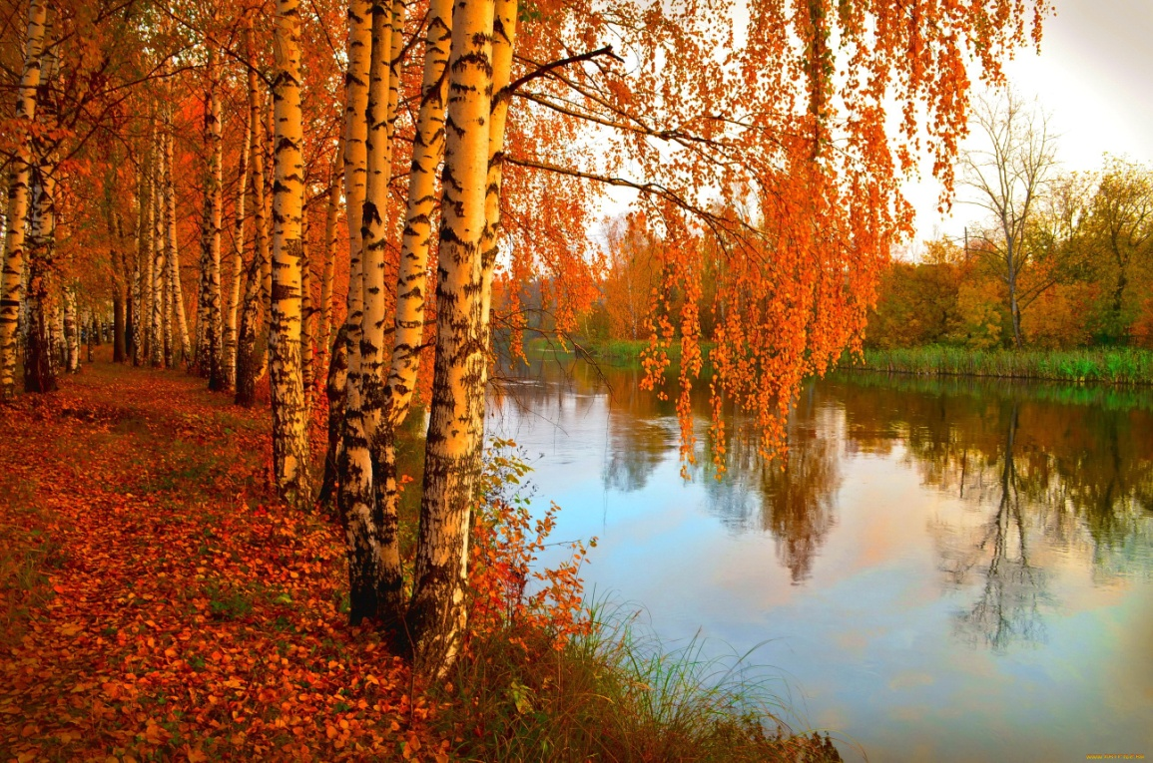

Художественная литература- Чтение русской народной сказки
«У страха глаза велики»
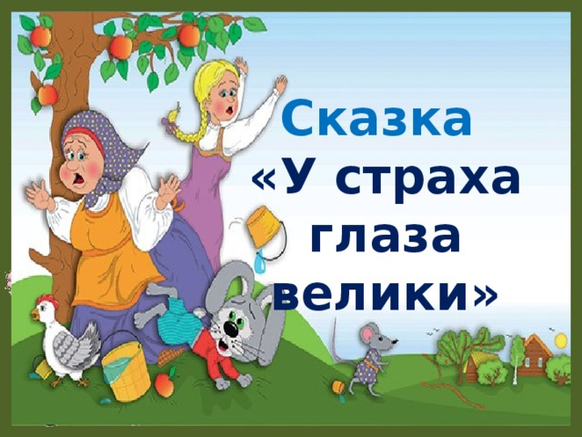
(Чтение сказка)
Жили-были бабушка-старушка, внучка-хохотушка, курочка-клохтушка и мышка-норушка.
Каждый день ходили они за водой. У бабушки были ведра большие, у внучки — поменьше, у курочки — с огурчик, у мышки — с наперсточек.
Бабушка брала воду из колодца, внучка — из колоды, курочка — из лужицы, а мышка — из следа от поросячьего копытца.
Назад идут, у бабушки вода трё-ё-х, плё-ё-х! У внучки — трёх! плёх! У курочки — трёх-трёх! плёх-плёх! У мышки — трёх-трёх-трёх! плёх-плёх-плёх!
Вот раз наши водоносы пошли за водой. Воды набрали, идут домой через огород.
А в огороде яблонька росла, и на ней яблоки висели. А под яблонькой зайка сидел. Налетел на яблоньку ветерок, яблоньку качнул, яблочко хлоп — и зайке в лоб!
Прыгнул зайка, да прямо нашим водоносам под ноги.
Испугались они, ведра побросали и домой побежали. Бабушка на лавку упала, внучка за бабку спряталась, курочка на печку взлетела, а мышка под печку схоронилась. Бабка охает:
— Ох! Медведище меня чуть не задавил!
Внучка плачет:
— Бабушка, волк-то какой страшный на меня наскочил!

Курочка на печке кудахчет:
— Ко-ко-ко! Лиса ведь ко мне подкралась, чуть не сцапала!
А мышка из-под печки пищит:
— Котище-то какой усатый! Вот страху я натерпелась!
А зайка в лес прибежал, под кустик лег и думает:
«Вот страсти-то! Четыре охотника за мной гнались, и все с собаками; как только меня ноги унесли!»
Верно говорят: «У страха глаза велики: чего нет, и то видят».
5. Беседа по содержанию.
- Кто запомнил, как называется сказка? (У страха глаза велики.)
- Как вы понимаете название сказки? ( Когда человек пугается, у него на лице появляются большие выпученные глаза).
Воспитатель предлагает упражнение «Говорящая мимика».
- Что такое мимика? (Движения лица, выражающие внутреннее душевное состояние.)
-Что может выражать мимика лица? (Она может выражать радость, гнев, печаль, обиду)
- Я буду называть эмоцию, а вы передайте ее с помощью мимики своего лица.(закрываем маской лицо)
Отрабатывается мимика следующих эмоций: радость, печаль, злость, страх.
- Ребята, а название этой сказки ещё является и пословицей «У страха глаза велики». Давайте произнесем ее хором.
-А теперь давайте разберемся, кто и чего в этой сказке испугался.
- Вспомните, как начинается сказка.
- Жили-были…
- Совершенно верно, эта сказка начинается со слов, с которых начинаются многие русские народные сказки «жили-были», а теперь мы вспомним, кто главные герои сказки.
- Как называли бабушку? - Старушка.
- Как называли внучку? - Хохотушка.
- Как называли курочку? - Клохтушка.
- Как называли мышку? – Норушка
Воспитатель демонстрирует детям первую схему.
- А чтобы вам было понятнее, я приготовила вам схемы-помощники.
- Посмотрите, большой кружок – это бабушка…
- Куда герои ходили каждый день? (За водой)
- С чем они ходили за водой? ( С ведрами)
- Какие ведра были у бабушки, внучки, курочки, мышки?… (большие, поменьше, с огурчик, с наперсток) показывают дети.
Воспитатель уточняет, что у курочки ведра сравниваются по размеру с огурчиком, а у мышки с наперстком (при этом зайчик показывает наперсток и объясняет его истинное предназначение)
Воспитатель демонстрирует картинку.
- Откуда брала воду бабушка?... (из колодца, колоды, лужицы, поросячьего следа)
Если дети затрудняются, воспитатель сам говорит, что из колоды, при этом поясняет, что колода - это старинный термин, который обозначает бревно с выдолбленной серединой, использующееся как корыто.
Воспитатель обращает внимание детей на прилагательное поросячий, но не свинячий.
- Ребята, кто запомнил, как в сказке названы герои одним словом? (Водоносы)
- Почему они так названы? ( Потому что каждый день носили воду)
- В этот день водоносы донесли воду? ( Нет)
- Кто им помешал? (Зайка)
- Где он сидел? (Под яблоней)
- Как он помешал? (Зайке яблоко упало в лоб, он испугался и бросился под ноги водоносам)
-Давайте покажем.- А под яблонькой зайка сидел.(ушки показали) Налетел на яблоньку ветерок, (руками машут)яблоньку качнул, яблочко хлоп - и зайке в лоб!(по лбу хлопают))
Воспитатель демонстрирует следующую картинку.
- Что произошло с водоносами? ( Они побросали ведра и убежали домой)
- Куда спряталась бабушка? (на лавку)
- Куда спряталась внучка? (за бабушку)
- Куда взлетела курочка? (на печку)
- Куда спряталась мышка? (под печку)
Воспитатель демонстрирует очередную схему.
- Кто со страху померещился бабушке? (Медведище)
Воспитатель обращает внимание детей на ту форму слова, которая употреблена в сказке.
- Почему медведище сказано в сказке? (Потому что большущий медведь привиделся бабушке)
- Кто привиделся внучке? (волк), курочке? (лиса), мышке? (котище)
Воспитатель демонстрирует картинку.
- Что произошло с зайчиком? (спрятался в лесу под кустом)
- Как вы думаете, что он испытал? (Страх)
- Кто привиделся зайчику? (Четыре охотника)
- Какова концовка сказки? ( У страха глаза велики: чего нет, и то видят)

ОБЖ- «Будем беречь и охранять природу.»
https://www.maam.ru/detskijsad/nod-po-yekologi-budem-berech-i-ohranjat-prirodu.html
